ZL45-01 技术服务信息公开登记表
用人单位名称 | 聊城美联众合动物医院有限公司
用人单位地址 | 山东省聊城市东昌府区古楼办事处东昌西路中通时代豪园1号楼105号商铺
用人单位联系人 | 张扬
公示信息类别 | £ 定期检测  R 验收检测 | £ 职业病危害预评价  £ 职业病防护设施设计  R 控制效果评价与职业病防护设施验收 |  |  | £ 现状评价
报告编号及项目名称 | 中威辐检（ZY）字2024第0114号，1台动物DR
项目组人员名单 | 展琳琳、王如如、孟俊青、高子栋、田士龙、张尧尧
现场调查时间 | 2024年12月24日
现场调查人员 | 张尧尧、王如如 |  | 用人单位  陪同人员 | 蒋永民
采样、检测时间 | 2024年12月24日
采样、检测人员 | 张尧尧、王如如 |  | 用人单位  陪同人员 | 蒋永民
现场照片
现场调查图像影像
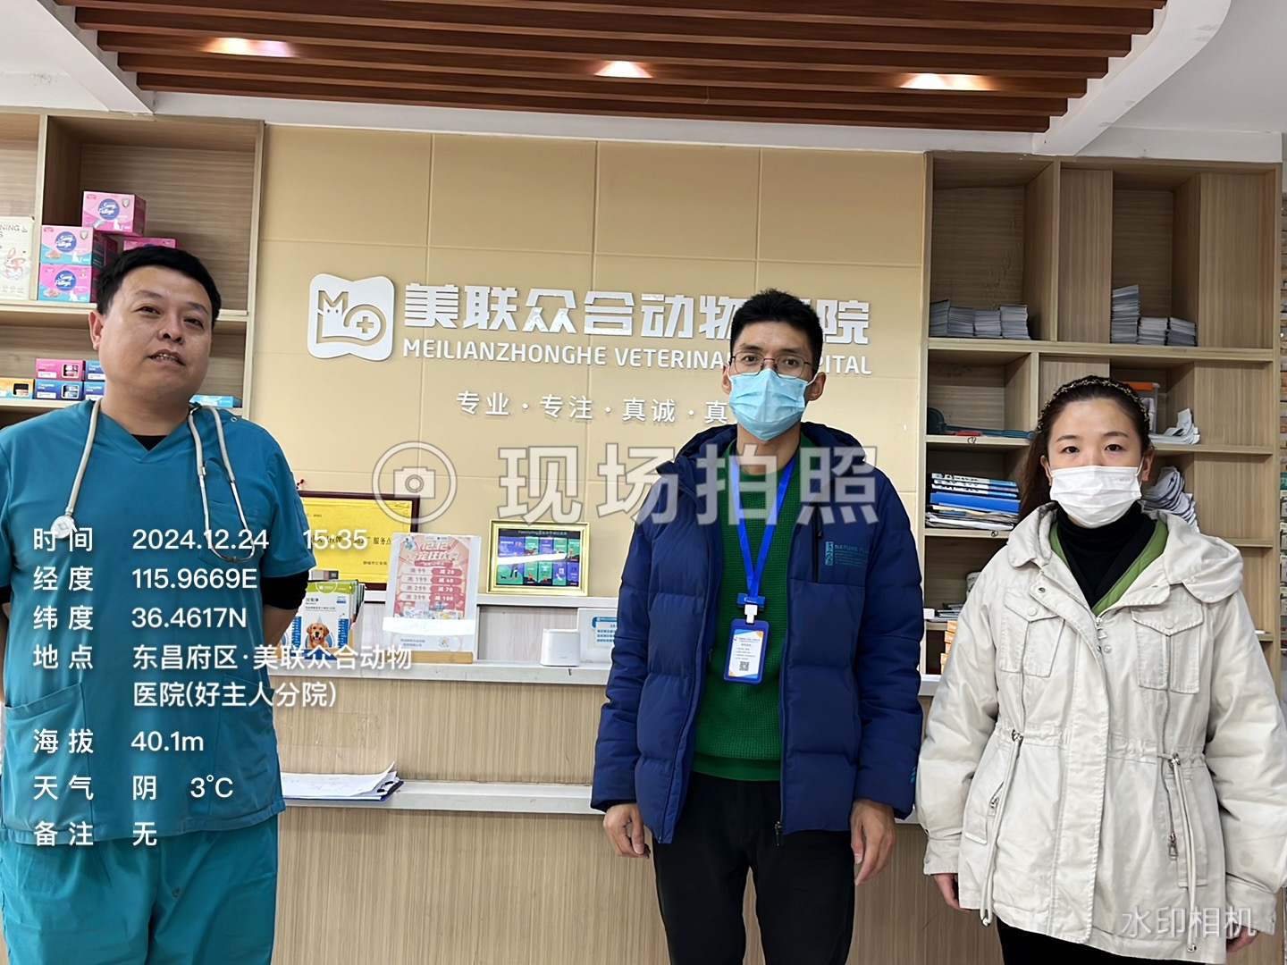

现场采样、检测图像影像
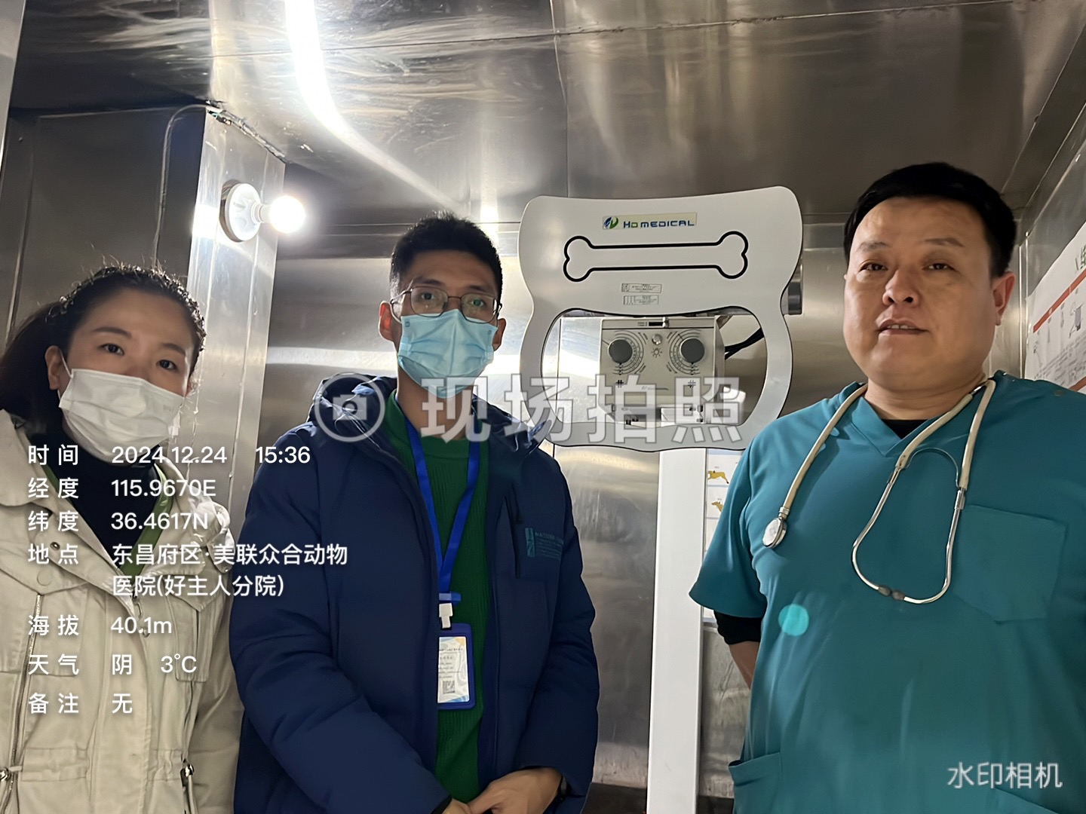
备注：预评价、防护设施设计如有类比资料则只填写现场调查部分。

